华南师范大学网络教育学院
2021年春季期末在线考试学员操作指南

针对当前疫情防控形势， 2021年春季期末考试采用分散式线上机考方式。学院将全面采用人脸识别等技术手段进行远程监控，为确保考试工作有序、严肃、规范开展，特制定本操作指南。
一、考前准备

1.只用电脑的浏览器参加考试。
推荐使用新版Microsoft Edge 参加考试，
官方下载地址https://www.microsoft.com/edge
2.必须使用摄像头参加考试。
考试过程中，考生脸部必须始终出现在摄像头面前，考试窗口左上角必须有本人活动视频并且能清晰辨认，系统会不定时自动拍照留证。
3.请选择安静独立，光线良好的环境进行考试。
二、考试过程
1.考试系统网址：
https://scnu-exam.webtrn.cn/
2.用户名是学号，密码为身份证号码后六位，如果报名时证件类型不是“身份证”的，密码为证件号前六位。
3.在“期末考试”栏目选择对应的考试科目点击 “开始作答”。如下图：
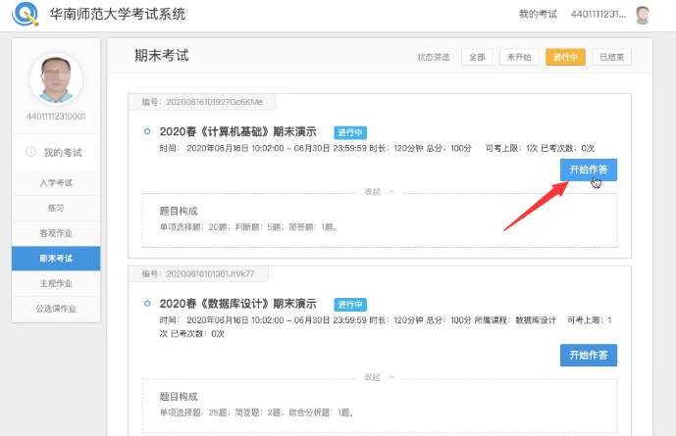
4.进入人脸识别界面，请允许考试系统使用摄像头。
如下图：
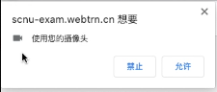
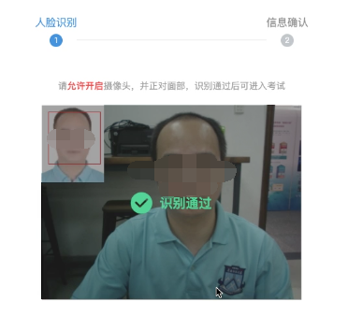
5.人脸识别通过后，开始进行考试。
考试过程中，考生脸部必须始终出现在摄像头面前（考试窗口左上角能清晰辨认本人的活动视频），系统会不定时自动拍照留存，无抓拍记录该科考试成绩无效。
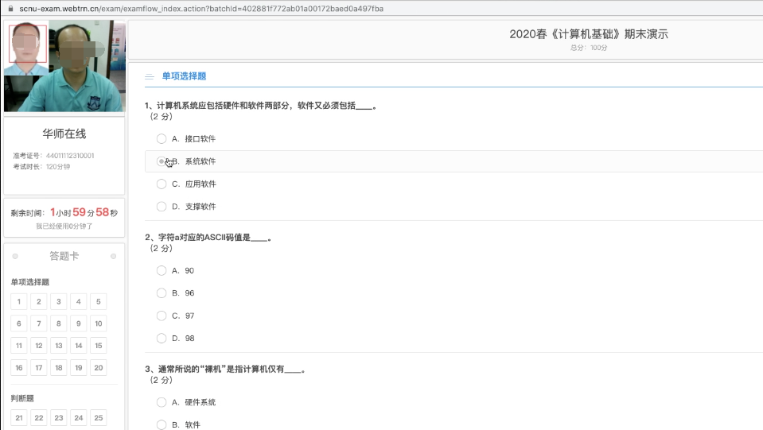
6.考试完成，点击右上角“交卷”可提前交卷。考试时间结束系统会自动强制交卷。（每科考试时间120分钟）
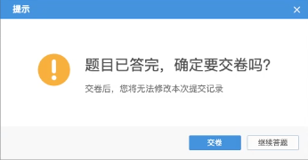
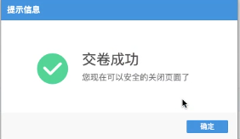

三、特殊考试科目（涉及音乐学专业三门课程）
《和声学》《乐理》《曲式分析》，因课程考试的特殊需要，根据老师要求，调整在线考试路径和考试时间。
登录路径（以和声学为例）：“学生工作室”→点击《和声学》→课程作业→主观作业→下载试卷打印→手写作答→完成后答案拍照插入word文档(.doc或.docx文档形式)→编辑框上方工具栏点击进行交卷操作。(注：未完成作答前，请不要点“交卷”按钮)。
考试时间： 7月9 日- 18日内完成。
四、考试支持服务
考前请参阅《华师在线期末机考注意事项》http://ftp.gdou.com/doc/kaoshi.html（实时更新）
在考试中如遇到问题请截图联系学习中心老师，学习中心老师无法处理的请联系学院教学部和技术部。

网络教育学院
2021年6月24日

